
民生児童委員 訪 問 だ よ り ６ 月 令 和 ３ 年  ここ数日は、梅雨に入ったのかと思うような鬱陶しい日が続いています。
梅雨入りの発表も間近でしょう。雨で山々の新緑も色鮮やかになっていきますね。
季節はめぐっても容易に解決できないのがコロナ感染症問題です。5月から65歳以上の方々のワクチン接種が開始されています。7月末には高齢者へのワクチン接種が終了するようですので、近々皆さんへ接種の連絡が来ると思います。
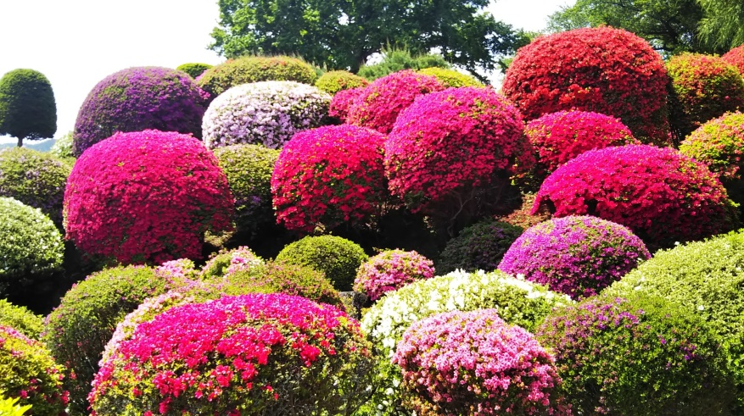
先月に載せることが出来なかった今年の鶴嶺公園のつつじです。5月14日に 再度訪れて撮ることが出来ました。
つつじ：愛の喜び、情熱
さすがに咲き終わってしまった株が多く、咲いている株を探し回りました。
今、区内を回ると色々な花が咲いています。花を巡り散歩をするのにはとても良いのですが、コロナ感染の心配がありまだお勧めできません。予防接種がもう少し広まれば前のように気軽に出歩ける日が 訪れることでしょう。もう少しの我慢です。よろしくお願いいたします。
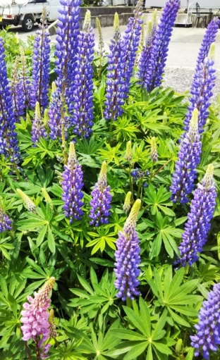
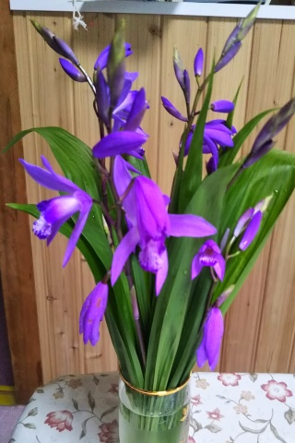
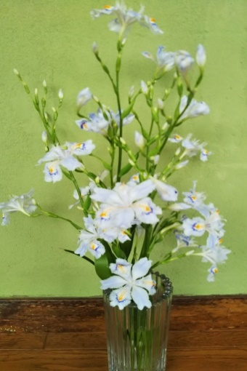
左から
ルピナス（和名 昇り藤）
：母性愛、いつも幸せ
紫欄 ：その姿を忘れない
射干 ：友人が多い、反抗
（種を作らずに繁殖力が強い
ことから付けられた由）

岡谷市民生児童委員 地区担当者 （☏ ）
日常で気になる事がありましたら、気軽に声を掛けるなり電話を下さい。 m(__)m

